1. **INFORMACION GENERAL DEL CONTRATO**

|  |  |  |  |
| --- | --- | --- | --- |
| **Proceso: Promoción del Desarrollo Social** | | **Subproceso:** Secretaría de Salud Pública y Seguridad Social | |
| **Actividad: Dirección Operativa de Salud Pública** | | **Dimensión:** Vida saludable y condiciones crónicas no trasmisibles | |
| **Número del Contrato:** | N°3615 del 2021 | **Programa**: control de enfermedades crónicas no transmisibles degenerativas cáncer y de interés epidemiológico | |
| **Periodo al que corresponde el presente informe:** | 14 de septiembre 2021 al 13 de octubre de 2021 | **Plazo de Ejecución:** | Cinco (5) meses quince (15) días |
| **Contratista:** | Diana Yalenys Moreno Mosquera | **Supervisor:** | Yamith Fernando García Monsalve |
| **Valor Total del Contrato** | Catorce millones ciento cincuenta y siete mil pesos M/CTE ($14.157.000,00) | **Valor del periodo informado** | Dos millones quinientos setenta y cuatro mil pesos M/CTE ($2.574.000,00) |
| **Informe No.** | 3 | | |

1. **METAS A LAS QUE CONTRIBUYE EL CONTRATO:**

|  |  |
| --- | --- |
| **Plan Territorial de Salud** | Acciones encaminadas a la prevención y cesación del consumo de tabaco en población general del ámbito comunitario e institucional  Realizar jornada académica de actualización los actores del sistema e instituciones sobre enfermedades crónicas no transmisibles (HTA, DIABETES, EPOC, ERC, DETECCIÒN Y MANEJO DEL CANCER DE PROSTATA). |
| **Plan de acción municipal (proyectos)** | Realizar jornada académica de actualización los actores del sistema e instituciones sobre enfermedades crónicas no transmisibles (HTA, DIABETES, EPOC, ERC, DETECCIÒN Y MANEJO DEL CANCER DE PROSTATA). |

1. **DESCRIPCION DE ACTIVIDADES EJECUTADAS:**

**ALCANCES DEL CONTRATO**

|  |
| --- |
| **ALCANCE 1.** Apoyar con acciones de capacitación, construcción y seguimiento en cuanto a Rutas de Atención Integral en Salud de cáncer de pulmón, EPOC, asma y cesación de consumo de tabaco en EAPB e IPS del municipio de Pereira. |

**Actividades ejecutadas:** Durante el periodo informado para dar cumplimiento al alcance se realizaron las siguientes actividades:

* **22 de septiembre 10 am** Se realiza capacitación en Ruta de Atención Integral en Salud de Asmas, Epoc, Cáncer de Pulmón y Cesación de consumo de tabaco al personal de la **IPS Sinergia UPRE y** **Cuidarte.**
* **28 de septiembre 8 am**  Se realiza capacitación en Ruta de Atención Integral en Salud de Asmas, Epoc, Cáncer de Pulmón y Cesación de consumo de tabaco al personal de la **EAPB E** **IPS Nueva EPS e Idime.**
* **01 de octubre** **8 am** Se realiza capacitación en Ruta de Atención Integral en Salud de Asmas, Epoc, Cáncer de Pulmón y Cesación de consumo de tabaco al personal de la EAPB **Pijao Salud**.
* **06 de octubre** **2 pm** Se realiza capacitación en Ruta de Atención Integral en Salud de Asmas, Epoc, Cáncer de Pulmón y Cesación de consumo de tabaco al personal de la IPS **Batallón**.
* **13 de octubre** **4 pm** Se realiza capacitación en Ruta de Atención Integral en Salud de Asmas, Epoc, Cáncer de Pulmón y Cesación de consumo de tabaco al personal de la **EAPB Coosalud.**

**Soportes: CD contrato 3615/ informe 3 / Subcarpeta Alcance 1 / 1. PDF** ACTA CAPACITACIÓN RIAS IPS CUIDARTE **2. PDF** ACTA CAPACITACIÓN RIAS EAPB NUEVA EPS, **3. PDF** ACTA CAPACITACIÓN RIAS EAPB PIJAO SALUD **4. PDF** ACTA CAPACITACIÓN RIAS IPS BATALLON **5. PDF** ACTA CAPACITACIÓN RIAS EAPB COOSALUD

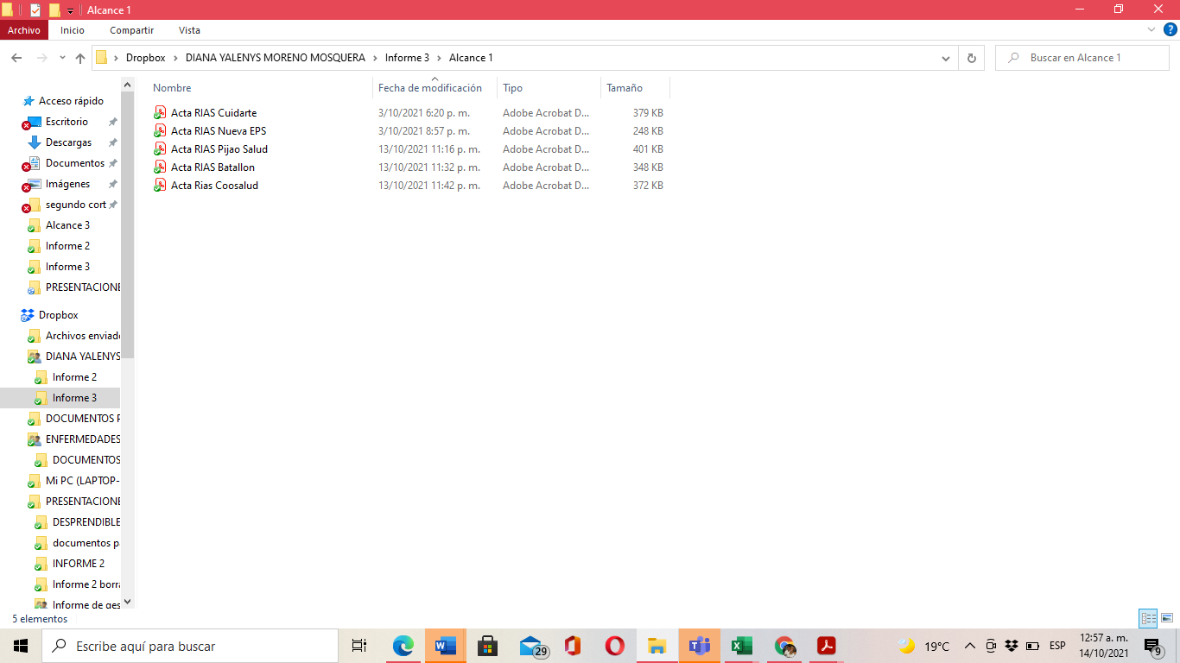

|  |
| --- |
| **ALCANCE 2.** Realizar acciones de capacitación a los profesionales en salud de las EAPB e IPS del municipio de Pereira en cuanto a Guías de Práctica Clínica de cáncer de pulmón, EPOC, asma y cesación de consumo de tabaco |

**Actividades ejecutadas:** Durante el periodo informado para dar cumplimiento al alcance se realizaron las siguientes actividades:

* **22 de septiembre** **10 am** Capacitación a los profesionales de la IPS Cuidarte en cuanto a guías de práctica clínica en Asma, Epoc y Consumo de tabaco

**Soportes: CD contrato 3615/ informe 3 / Subcarpeta Alcance 2/ 1.** **PDF** DEL ACTA GPC CUIDARTE

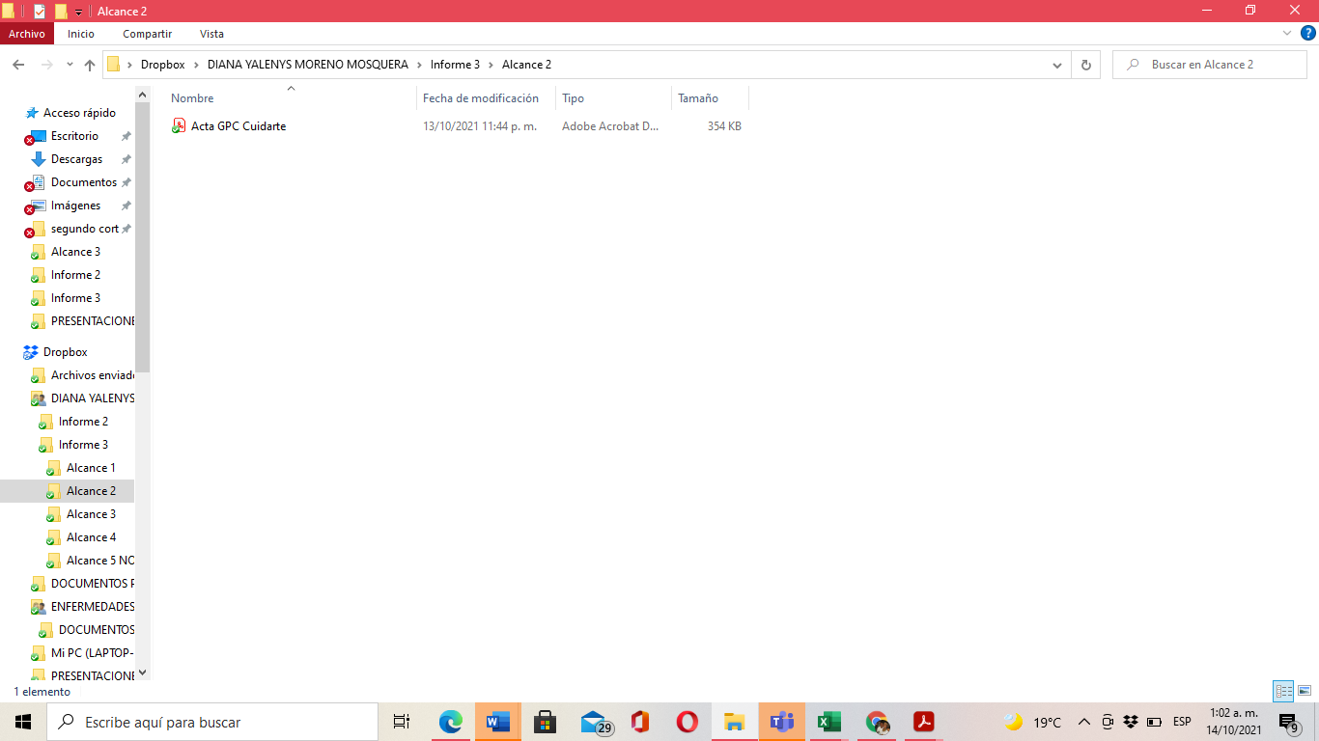

|  |
| --- |
| **ALCANCE 3.** Apoyar los requerimientos técnicos, operativos y administrativos como actualización del estado de salud, informes ejecutivos, cronogramas semanales, informes de gestión, e ingreso de actividades realizadas en el sistema establecido por la Secretaría de Salud Pública y Seguridad Social. |

**Actividades ejecutadas:** Durante el periodo informado para dar cumplimiento al alcance se realizaron las siguientes actividades:

* **4 de septiembre** se envió informe trimestral solicitado de actividades del periodo comprendido entre el 14 de julio al 30 de septiembre del 2021.
* **14 de septiembre al 13 de octubre** se realizaron los cronogramas de actividades semanales a llevar a cabo.
* **13 de septiembre** se realiza el cargue de información de cada alcance al SPP.

**Soportes: CD contrato 3615/ informe 3 / Subcarpeta Alcance 3/ 1. PDF** INFORME DE TRIMESTRAL **2. EXCEL** CRNOGRAMA DEL MES **3. PDF** EVIDENCIAS DE EMVIO DEL CRONOGRAMA **4. PDF** ACTIVIDADES EN EL SPP.

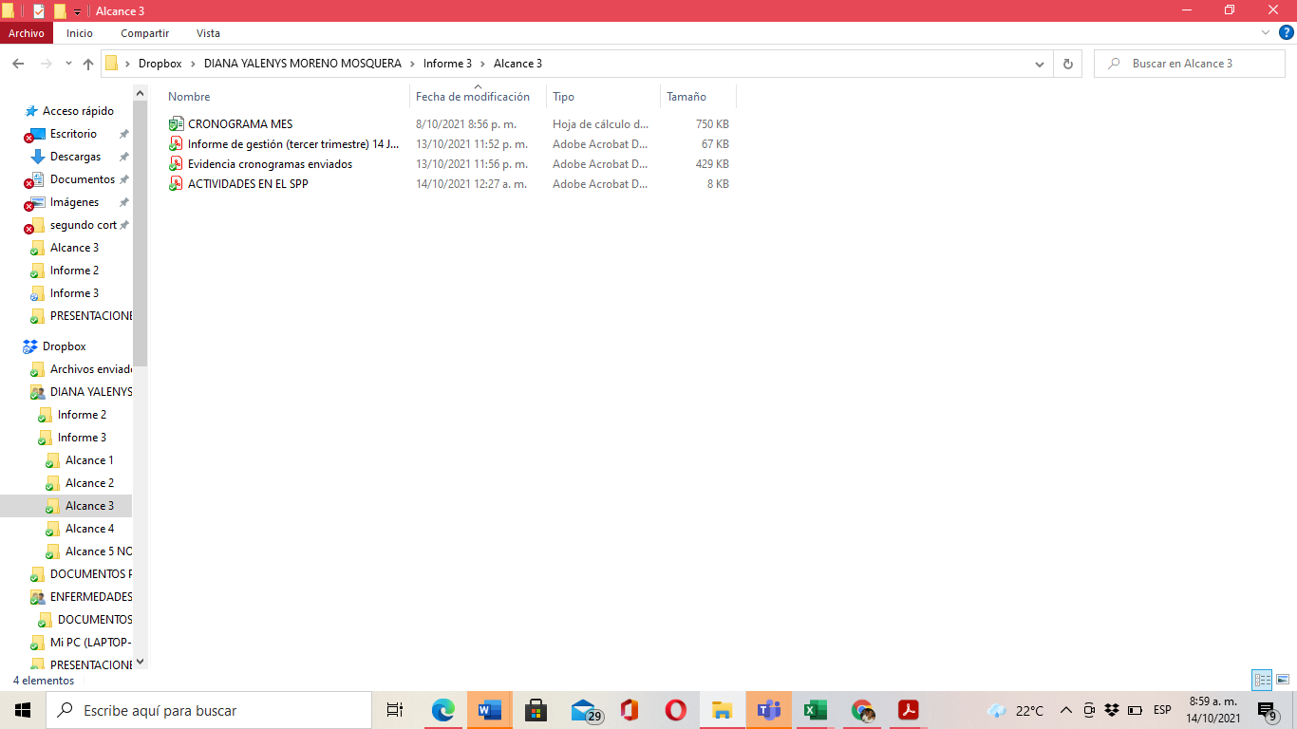

|  |
| --- |
| **ALCANCE 4.** Participar y responder a los requerimientos de reuniones en general, comités, capacitaciones, actividades masivas, atención al público, cursos, evaluaciones y asistencias técnicas que sea convocado. |

**Actividades ejecutadas:**

Durante el periodo informado para dar cumplimiento al alcance se realizaron las siguientes actividades:

* **15 de septiembre** reunión de equipo dimensión
* **22 de septiembre** socialización ruta enfermedades respiratorias.

**Soportes: CD contrato 3615/ informe 3 / Subcarpeta Alcance 4/ 1. PDF** ACTA REUNIÓN EQUIPO DIMENSIÓN **2. PDF** ACTA SOCALIZACIÓN RIAS.

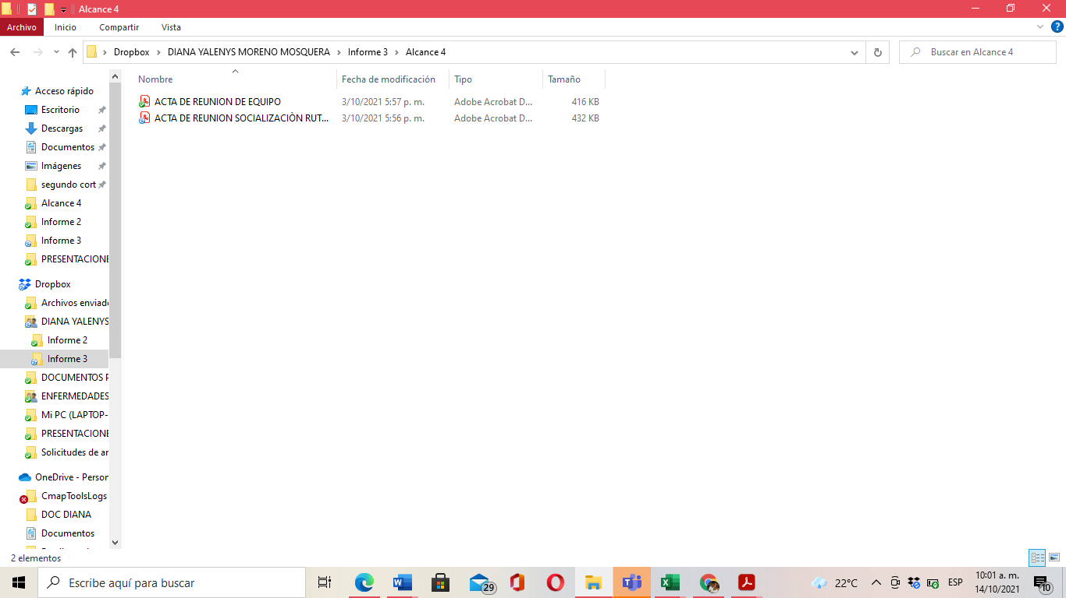

|  |
| --- |
| **ALCANCE 5.** Y las demás que sean asignadas y afines con el objeto, los alcances del contrato, y la misión de la entidad. |

**Actividades ejecutadas:** Durante el periodo informado no se me han asignado actividades para este alcance.

***PARA CONSTANCIA SE FIRMA EL PRESENTE INFORME A LOS (15) DÍAS DEL MES DE OCTUBRE DE 2021.***



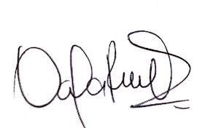

____________________ ______________________________________ **Nombre:** Diana Yalenys Moreno Mosquera **Nombre:** Daniela Restrepo Quiceno

**CONTRATISTA Cargo: Coordinadora Dimensión Vida Saludable y Condiciones Crónicas No Transmisibles**



______________________

**Nombre:** Yamith Fernando García Monsalve

**SUPERVISOR**